МИНИСТЕРСТВО НАУКИ И ВЫСШЕГО ОБРАЗОВАНИЯ РОССИЙСКОЙ ФЕДЕРАЦИИ

Федеральное государственное бюджетное образовательное учреждение

высшего образования

**«КУБАНСКИЙ ГОСУДАРСТВЕННЫЙ УНИВЕРСИТЕТ»**

**(ФГБОУ ВО «КубГУ»)**

Факультет компьютерных технологий и прикладной математики

**Кафедра информационных технологий**

**ЛАБОРАТОРНАЯ РАБОТА №5**

**ПРОЕКТИРОВАНИЕ БАЗЫ ДАННЫХ ПРОГРАММНОЙ СИСТЕМЫ**

Работу выполнил К.Д.Лишенков

(подпись)

Направление подготовки 02.03.03 Математическое обеспечение и администрирование информационных систем

Направленность Программирование и информационные технологии

Руководитель

канд. пед. наук, доц. ______________________________Н.Ю. Добровольская

(подпись)

Краснодар

2023

Оглавление

Идентефикация сущностей инфологической модели 3

Разработка логической модели данных 4

Проектирование базы данных системы 5

Сравнительный анализ 6

Программная реализация 7

Описание базы данных 9

# Идентефикация сущностей инфологической модели

На основе модели классов UML разработанной при выполнении лабораторно работы №4.1, выполним идентификацию сущностей информационной базы ПС.

|  |  |
| --- | --- |
| Документ | Сущность |
| Заявка на заказ книг | Заявка |
| Перечень книг в заказе | Товары в заказе |
| Профиль автора в реестре | Автор |
| Перечень книг | Книги |
| Запись о покупателе в журнале | Клиенты |

Таблица 1 – идентификация сущностей информационной базы ПС.

# Разработка логической модели данных

Логическая модель описывает понятия в предметной области, их взаимосвязь, а также ограничения на данные, налагаемые предметной областью. Логическая модель данных является визуальным графическим представлением структур данных, из атрибутов и связей. Логическая модель представляет данные таким образом, чтобы они легко воспринимались бизнес-пользователем.

Составим логическую модель данных:

|  |  |  |
| --- | --- | --- |
| Сущность | Атрибуты | Описание |
| Справочные | | |
| 1 Авторы | **ID автора**, фамилия, имя, отчество, дата рождения | Информация об авторах |
| 2 Книги | **ID книги**, наименование, год издания, стоимость | Информация о книгах |
| Оперативные | | |
| 3 Товары в заказе | **ID связи**, *ID заявки, ID книги* | Информация о принадлежности товаров заказу |
| 4 Заявки | **ID заявки**, *ID клиента* | Информация о заявках на покупку |
| 5 Клиенты | ID клиента, фамилия, имя, отчество | Информация о клиентах |

Таблица 2 – сущности физической модели данных.

# Проектирование базы данных системы

Составим логическую модель проектируемой базы данных:

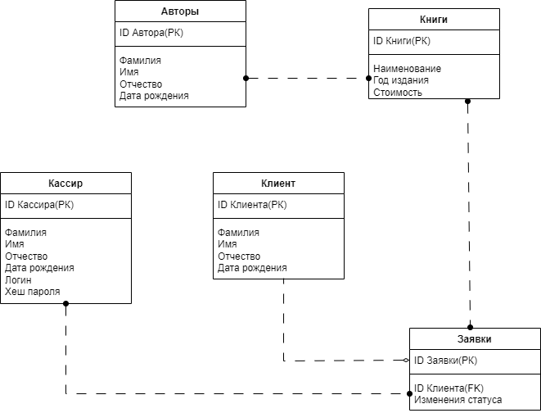

Рис. 1 – ER-диаграмма логической модели данных.

# Сравнительный анализ

Сравнительный анализ с диаграммой классов, изображённой на Рис.1 показал необходимость удаления сущности «Клиент», в следствии собственной избыточности. Так же необходимо добавить новую сущность «товары в заказе» для формирования списка, и «Статус заказа» для отслеживания этапов выполнения.

На основе выводов анализа составим физическую модель данных:

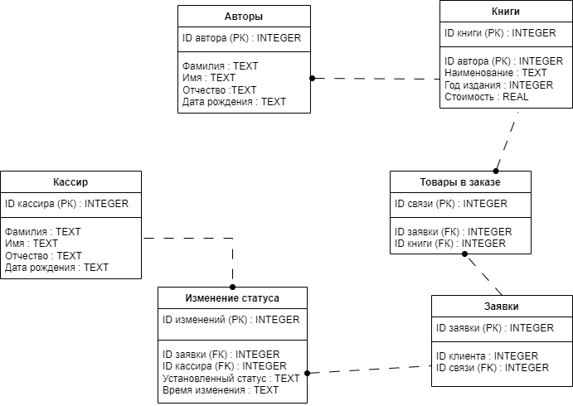

# Программная реализация

Для разработки ПС была выбрана СУБД PostgreSQL, по следующим причинам: бесплатное распространение, простота внедрения, поддержка БД неограниченного размера. В соответствии с построенной физической моделью данных, напишем SQL-скрипт:

create table autors (

autor_id integer PRIMARY KEY,

second_name text NOT NULL,

first_name text NOT NULL,

third_name text,

date_of_birth text NOT NULL

);

create table books (

book_id integer PRIMARY KEY,

autor_id integer NOT NULL,

book_name text NOT NULL,

year_of_release integer,

sale real NOT NULL,

FOREIGN KEY (autor_id) REFERENCES autors (autor_id)

);

create table product_list (

connect_id integer PRIMARY KEY,

request_id integer NOT NULL,

book_id integer NOT NULL,

FOREIGN KEY (book_id) REFERENCES books (book_id),

FOREIGN KEY (request_id) REFERENCES requests (request_id)

);

create table requests (

request_id integer PRIMARY KEY,

client_id integer NOT NULL,

connect_id integer NOT NULL,

FOREIGN KEY (connect_id) REFERENCES product_list (connect_id)

);

create table status_change (

change_id integer PRIMARY KEY,

request_id integer NOT NULL,

cassir_id integer NOT NULL,

present_status text NOT NULL,

time_of_change text NOT NULL,

FOREIGN KEY (request_id) REFERENCES requests (request_id),

FOREIGN KEY (cassir_id) REFERENCES cassirs (cassir_id)

);

create table cassirs (

cassir_id integer PRIMARY KEY,

second_name text NOT NULL,

first_name text NOT NULL,

third_name text,

date_of_birth text NOT NULL

);

# Описание базы данных

Составим структуру каждой включенной в схему таблицы:

|  |  |  |  |  |  |
| --- | --- | --- | --- | --- | --- |
| Имя поля | Тип данных | Размер | Условие на значение | Значение по умолчанию | Примечания |
| author_name | text | - | NOT NULL | - |  |
| first_name | text | - | NOT NULL | - |  |
| second_name | text | - | NOT NULL | - |  |
| third_name | text | - |  | - |  |
| date_of_birth | text | - | NOT NULL | - |  |
| author_id | integer | - | NOT NULL | - | PK |

Таблица 2 – структура таблицы authors

|  |  |  |  |  |  |
| --- | --- | --- | --- | --- | --- |
| Имя поля | Тип данных | Размер | Условие на значение | Значение по умолчанию | Примечания |
| book_id | integer | - | NOT NULL | - | PK |
| author_id | integer | - | NOT NULL | - | FK |
| book_name | text | - | NOT NULL | - |  |
| year_of_release | integer | - |  | - |  |
| sale | real | - | NOT NULL | - |  |

Таблица 3 – структура таблицы books

|  |  |  |  |  |  |
| --- | --- | --- | --- | --- | --- |
| Имя поля | Тип данных | Размер | Условие на значение | Значение по умолчанию | Примечания |
| connect_id | integer | - | NOT NULL | - | PK |
| request_id | integer | - | NOT NULL | - | FK |
| book_id | integer | - | NOT NULL | - | FK |

Таблица 4 – структура таблицы product_list

|  |  |  |  |  |  |
| --- | --- | --- | --- | --- | --- |
| Имя поля | Тип данных | Размер | Условие на значение | Значение по умолчанию | Примечания |
| request_id | integer | - | NOT NULL | - | PK |
| client_id | integer | - | NOT NULL | - |  |
| connect_id | integer | - | NOT NULL | - | FK |

Таблица 5 – структура таблицы requests

|  |  |  |  |  |  |
| --- | --- | --- | --- | --- | --- |
| Имя поля | Тип данных | Размер | Условие на значение | Значение по умолчанию | Примечания |
| change_id | integer | - | NOT NULL | - | PK |
| request_id | integer | - | NOT NULL | - | FK |
| cassir_id | integer | - | NOT NULL | - | FK |
| present_status | text | - | NOT NULL | - |  |
| time_of_change | text | - | NOT NULL | - |  |

Таблица 6 – структура таблицы status_change

|  |  |  |  |  |  |
| --- | --- | --- | --- | --- | --- |
| Имя поля | Тип данных | Размер | Условие на значение | Значение по умолчанию | Примечания |
| cassir_id | integer | - | NOT NULL | - | PK |
| first_name | text | - | NOT NULL | - |  |
| second_name | text | - | NOT NULL | - |  |
| third_name | text | - |  | - |  |
| date_of_birth | text | - | NOT NULL | - |  |

Таблица 7 – структура таблицы cassirs

|  |  |  |
| --- | --- | --- |
| № п/п | Имя таблицы | Описание таблицы |
| 1 | authors | Справочная информация об авторах |
| 2 | books | Перечень продаваемых книг |
| 3 | product_list | Список покупок, которые составляет клиент |
| 4 | requests | Заявка, объединяющая клиента и его список |
| 5 | status_change | Отслеживает состояние покупки |
| 6 | cassirs | Справочная информация об кассирах |

Таблица 8 – список разработанных таблиц

|  |  |  |  |  |
| --- | --- | --- | --- | --- |
| Родительская таблица | | Дочерняя таблица | | Тип связи |
| Название | Атрибут | Название | Атрибут |
| autors | autor_id | books | autor_id | один-к-одному |
| books | book_id | product_list | book_id | один-к-одному |
| requests | request_id | product_list | request_id | один-ко-многим |
| product_list | connect_id | requests | connect_id | один-к-одному |
| requests | request_id | status_change | request_id | один-ко-многим |
| cassirs | cassir_id | status_change | cassir_id | один-к-одному |

Таблица 9 – список связей между таблицами БД